Министерство образования Республики Беларусь
Учреждение образования
Белорусский государственный университет информатики и
Радиоэлектроники

Факультет информационных технологий и управления
Кафедра интеллектуальных информационных технологий

Отчет по лабораторной работе №1
по курсу “Проектирование баз знаний”
Вариант 15

Выполнил:
Студент гр. 321701 Политыко И.А.

Проверил: Ерофеев И.А.

Минск 2025

Создание базы данных

DROP TABLE IF EXISTS "Поставщики S" CASCADE;

CREATE TABLE public."Поставщики S"(
"П#" VARCHAR(8) PRIMARY KEY,
"Имя П" VARCHAR(64),
"Статус" INT,
"Город" VARCHAR(64)
);

DROP TABLE IF EXISTS "Детали P" CASCADE;

CREATE TABLE public."Детали P"(
"Д#" VARCHAR(8) PRIMARY KEY,
"Имя Д" VARCHAR(64),
"Цвет" VARCHAR(64),
"Размер" INT,
"Город" VARCHAR(64)
);

DROP TABLE IF EXISTS "Проекты J" CASCADE;

CREATE TABLE public."Проекты J"(
"ПР#" VARCHAR(8) PRIMARY KEY,
"Имя ПР" VARCHAR(64),
"Город" VARCHAR(64)
);

DROP TABLE IF EXISTS "S" CASCADE;

CREATE TABLE public."S"(
"П#" VARCHAR(8) REFERENCES "Поставщики S"("П#")
ON DELETE CASCADE
ON UPDATE CASCADE,
"Д#" VARCHAR(8) REFERENCES "Детали P"("Д#")
ON DELETE CASCADE
ON UPDATE CASCADE,
"ПР#" VARCHAR(8) REFERENCES "Проекты J"("ПР#")
ON DELETE CASCADE
ON UPDATE CASCADE,
"S" INT,
PRIMARY KEY ("П#", "Д#", "ПР#")
);

INSERT INTO "Поставщики S" ("П#", "Имя П", "Статус", "Город")
VALUES ('П1', 'Петров', '20', 'Москва'), ('П2', 'Синицин', '10', 'Таллинн'), ('П3', 'Федоров', '30', 'Таллинн'), ('П4', 'Чаянов', '20', 'Минск'), ('П5', 'Крюков', '30', 'Киев');

INSERT INTO "Детали P" ("Д#", "Имя Д", "Цвет", "Размер", "Город")
VALUES ('Д1', 'Болт', 'Красный', '12', 'Москва'), ('Д2', 'Гайка', 'Зеленая', '17', 'Минск'), ('Д3', 'Диск', 'Черный', '17', 'Вильнюс'), ('Д4', 'Диск', 'Черный', '14', 'Москва'), ('Д5', 'Корпус', 'Красный', '12', 'Минск'), ('Д6', 'Крышки', 'Красный', '19', 'Москва');

INSERT INTO "public"."Проекты J" ("ПР#", "Имя ПР", "Город")
VALUES ('ПР1', 'ИПР1', 'Минск'), ('ПР2', 'ИПР2', 'Таллинн'), ('ПР3', 'ИПР3', 'Псков'), ('ПР4', 'ИПР4', 'Псков'), ('ПР5', 'ИПР4', 'Москва'), ('ПР6', 'ИПР6', 'Саратов'), ('ПР7', 'ИПР7', 'Москва'), ('ПР8', 'ИПР8', 'Лондон');

INSERT INTO "public"."S" ("П#", "Д#", "ПР#", "S")
VALUES ('П1', 'Д1', 'ПР1', '200'), ('П1', 'Д1', 'ПР2', '700'), ('П1', 'Д1', 'ПР5', '100'), ('П1', 'Д1', 'ПР8', '200'), ('П1', 'Д3', 'ПР8', '1000'), ('П2', 'Д2', 'ПР2', '200'), ('П2', 'Д3', 'ПР1', '400'), ('П2', 'Д3', 'ПР3', '200'), ('П2', 'Д3', 'ПР4', '500'), ('П2', 'Д3', 'ПР5', '600'), ('П2', 'Д3', 'ПР6', '400'), ('П2', 'Д3', 'ПР7', '800'), ('П2', 'Д5', 'ПР2', '100'), ('П3', 'Д3', 'ПР1', '200'), ('П3', 'Д4', 'ПР2', '500'), ('П4', 'Д6', 'ПР3', '300'), ('П4', 'Д6', 'ПР7', '300'), ('П5', 'Д1', 'ПР2', '100'), ('П5', 'Д2', 'ПР2', '200'), ('П5', 'Д2', 'ПР4', '100'), ('П5', 'Д3', 'ПР4', '200'), ('П5', 'Д4', 'ПР4', '800'), ('П5', 'Д5', 'ПР4', '400'), ('П5', 'Д5', 'ПР5', '500'), ('П5', 'Д5', 'ПР7', '100'), ('П5', 'Д6', 'ПР2', '200'), ('П5', 'Д6', 'ПР4', '500');

Запросы в базу данных

18. Получить номера деталей, поставляемых для некоторого проекта со средним количеством
больше 320.

Запрос:
SELECT "Д#"
FROM "S"
WHERE "S" > 320
GROUP BY "Д#"

Вывод:
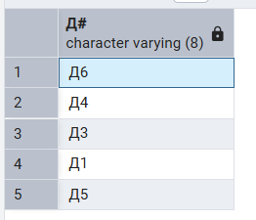
25. Получить номера проектов, город которых стоит первым в алфавитном списке городов.

Запрос:
WITH "sity_1" as(
SELECT "Город"
FROM "Проекты J"
ORDER BY "Город" ASC
LIMIT 1

)

SELECT "Имя ПР", "Город"
FROM "Проекты J"
WHERE "Город" IN (SELECT * FROM "sity_1")
ORDER BY "Город" ASC

Вывод:
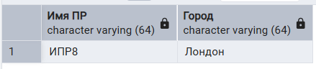

33. Получить все города, в которых расположен по крайней мере один поставщик, одна деталь или
один проект.

Запрос:
SELECT "Проекты J"."Город"
FROM "Проекты J"
GROUP BY "Проекты J"."Город"
union
SELECT "Поставщики S"."Город"
FROM "Поставщики S"
GROUP BY "Поставщики S"."Город"
union
SELECT "Детали P"."Город"
FROM "Детали P"
GROUP BY "Детали P"."Город"

Вывод:

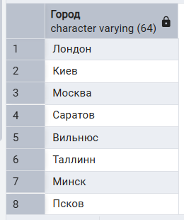
13. Получить номера проектов, обеспечиваемых по крайней мере одним поставщиком не из того же города.

Запрос:
SELECT "S"."П#"
FROM "S" INNER JOIN "Проекты J" ON "S"."ПР#" = "Проекты J"."ПР#"
INNER JOIN "Поставщики S" ON "S"."П#" = "Поставщики S"."П#"
WHERE "Поставщики S"."Город" != "Проекты J"."Город"
GROUP BY "S"."П#"

Вывод:
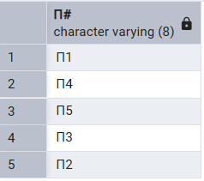
35. Получить пары "номер поставщика-номер детали", такие, что данный поставщик не поставляет
данную деталь.

Запрос:
SELECT "Поставщики S"."П#", "Детали P"."Д#"
FROM "Поставщики S" CROSS JOIN "Детали P"
except
SELECT "S"."П#", "S"."Д#"
FROM "S"

Вывод:

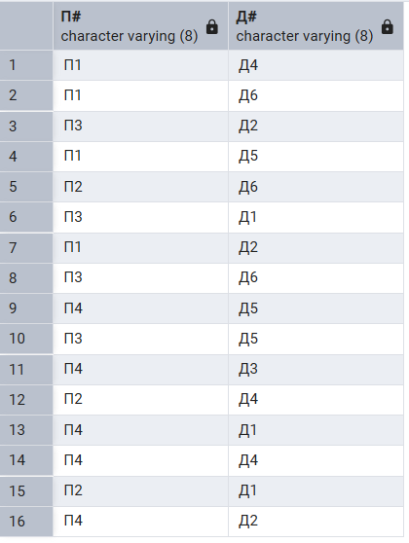
15. Получить общее число проектов, обеспечиваемых поставщиком П1.

Запрос:
SELECT COUNT("ПР#")
FROM "S"
WHERE "S"."П#" = 'П1'

Вывод:

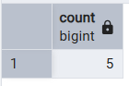
19. Получить имена проектов, обеспечиваемых поставщиком П1.

Запрос:
SELECT "Проекты J"."Имя ПР"
FROM "S" INNER JOIN "Проекты J" ON "S"."ПР#" = "Проекты J"."ПР#"
WHERE "S"."П#" = 'П1'
GROUP BY "Проекты J"."Имя ПР"

Вывод:


29. Получить номера проектов, полностью обеспечиваемых поставщиком П1.

Запрос:
WITH "table_1" as (SELECT "ПР#"
FROM "S"
WHERE "S"."П#" like 'П1'
GROUP BY "ПР#"
)

SELECT "ПР#"
FROM "table_1"
except
SELECT "S"."ПР#"
FROM "table_1" inner JOIN "S" ON "table_1"."ПР#" = "S"."ПР#"
WHERE "S"."П#" != 'П1'
GROUP BY "S"."ПР#"

Вывод:

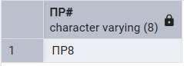
20. Получить цвета деталей, поставляемых поставщиком П1.

Запрос:
SELECT "Детали P"."Цвет"
FROM "S" INNER JOIN "Детали P" ON "S"."Д#" = "Детали P"."Д#"
WHERE "S"."П#" = 'П1'
group BY "Детали P"."Цвет"

Вывод:

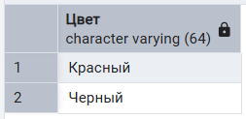
21. Получить номера деталей, поставляемых для какого-либо проекта в Лондоне.

Запрос:
SELECT "Детали P"."Цвет"
FROM "S" INNER JOIN "Проекты J" ON "S"."ПР#" = "Проекты J"."ПР#"
INNER JOIN "Детали P" ON "S"."Д#" = "Детали P"."Д#"
WHERE "Проекты J"."Город" = 'Лондон'
GROUP BY "Детали P"."Цвет"

Вывод:



